Hoshi Fight

Описание
Добро пожаловать в захватывающий мир Hoshi-Fight! Вам предстоит вступить в битву с врагами и продемонстрировать свои навыки и рефлексы. В игре вы будете управлять Hoshi и сражаться против бесконечных волн врагов. Уклоняйтесь от их атак, атакуйте в ответ и станьте настоящим героем!

Участники
- Разработчик игры: Кузнецов Илья (https://vk.com/pogiloydrandulet)
- Музыка: Куликов Андрей (https://vk.com/shrodeko)

Платформы
Игра разработана для компьютеров, но также может быть собрана и запущена на мобильных устройствах.

Управление
- Компьютер: Используйте мышку для управления героиней. Щелкните и удерживайте кнопку мыши, чтобы героиня начала бежать за указателем мыши. Отпустите кнопку мыши, чтобы совершить удар.
- Мобильные устройства: Прикоснитесь к экрану и удерживайте палец на экране, чтобы героиня начала бежать за вашим пальцем. Отпустите палец, чтобы совершить удар.

Правила игры
- Управление героиней: Используйте мышку или палец на телефоне, чтобы управлять героиней. Когда вы нажимаете и удерживаете кнопку мыши или прикосновение пальца на экране, героиня начинает бежать за указателем мыши или вашим пальцем. Это позволяет вам ловко маневрировать по игровому полю.
- Энергия: При беге героиня накапливает энергию. Однако энергия копится не бесконечно, у нее есть ограничение.
- Удары: Когда вы отпускаете кнопку мыши или палец с экрана, героиня делает мощный бросок и наносит удар. Попробуйте выстроить правильную стратегию и метко выбросить героиню в момент, когда она окажется в оптимальной позиции для удара.
- Столкновение с врагами: На карте постоянно появляются враги, готовые атаковать вас. Ваша задача - уничтожить как можно больше врагов. Демонстрируйте свои навыки, уклоняйтесь от атак и атакуйте в ответ. Не дайте врагам победить вас!
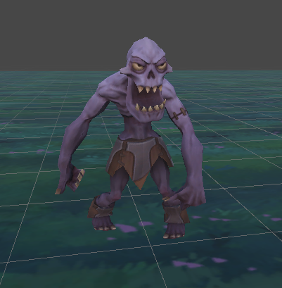
- Обелиск восстановления: На карте расположен обелиск, который может восстанавливать здоровье героини. Подойдите к нему, чтобы восстановить свое здоровье и продолжить борьбу с врагами. Помните, что обелиск может стать ключевым элементом для вашей выживаемости.
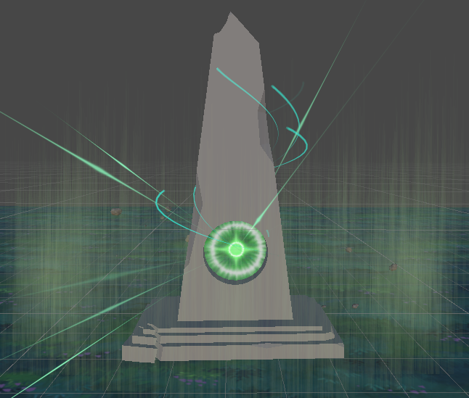
- Цель игры: Ваша цель - уничтожить как можно больше врагов и заработать максимальное количество очков. Постарайтесь показать лучший результат и занять место на самом верху лидерских таблиц.

Установка и запуск
- Клонируйте проект.
- Запустите проект Unity (версия 2021.3.14f1) и откройте его.
- Нажмите кнопку "Play" в Unity, чтобы запустить игру.
Или по ссылке можно скачать build: https://drive.google.com/drive/folders/169Ver1Z0V3wAd4tYI1jewDrInfv4RuwO?usp=sharing

